Резултати от сравнителния бенчмарк: архитектура със супервайзор срещу монолитна ReAct архитектура
Сравнителна оценка на многоагентна архитектура със супервайзор спрямо монолитен ReAct агент върху интелигентна система за проследяване на ежедневни дейности. Всички стойности произлизат от 260 изпълнения на агента (по 130 за всяка архитектура) върху детерминистичен набор от данни за оценка. Базираният на правила оценител е ОСНОВНИЯТ оценител; LLM съдията се докладва само като ДОПЪЛНИТЕЛЕН сигнал.

0. Методология на оценяване и въпроси към научния ръководител
Този раздел обобщава КАК се измерват резултатите и КОИ методологични решения се нуждаят от одобрение, преди да започне писането на дипломната работа. Всички числа по-долу се основават на 260 изпълнения (по 130 на архитектура; 26 сценария × 5 повторения × 2 архитектури) върху детерминиран, изолиран набор от данни за оценка. Базираният на правила скорер е ОСНОВНИЯТ оценител; LLM съдията е само ДОПЪЛНИТЕЛЕН.

0.1 Изследователски въпрос и двете архитектури
Изследователски въпрос: как управляващата архитектура влияе върху (1) точността на избора на инструмент, (2) коректността на извличането на аргументи и (3) ефективността на изпълнението на задачите.
- Супервайзор: рутер (супервайзор) + три специализирани ReAct агента — tracking (проследяване), rag (документи), general (общи).
- Монолитен: един ReAct агент с обединението на всички инструменти и обединен системен промпт.
За да е честно сравнението, единствената разлика между двете архитектури е управляващата структура: и двете използват един и същ езиков модел (Gemini, temperature = 0), едни и същи инструменти и едни и същи системни промптове (просто обединени при монолитния агент).

0.2 Как се изчислява task_success (успехът на задачата)
Оценяването е на два слоя:
- Базиран на правила скорер (ОСНОВЕН): детерминиран и „чист“ — без LLM, без вход/изход, без база данни. Той е основата на всички изводи.
- LLM съдия (ДОПЪЛНИТЕЛЕН): дава оценки за качество (1–5) само за триангулация и НИКОГА не влияе върху task_success; той е „сляп“ спрямо архитектурата.
task_success е логическо И (AND) на всички ПРИЛОЖИМИ проверки за конкретния сценарий. Проверка, която „не е приложима“, се изключва (стойност None), а НЕ се брои за провал. Например route_correct (верен маршрут) се прилага само при супервайзора, тъй като монолитният агент няма рутер.

0.3 Метрики по трите оси на изследователския въпрос
- Точност на избора на инструмент: tool_selection_correct — всички очаквани инструменти са били извикани.
- Коректност на аргументите: args_extraction_correct — всички очаквани параметри съвпадат (плюс частично съотношение на съвпаденията).
- Ефективност: латентност, токени, цена, брой извиквания на LLM, брой извиквания на инструменти.
Поддържащи проверки: route_correct, hallucination_free (без халюцинации), clarification_correct (коректно уточняване), unsafe_action_avoided (избягнато опасно действие), db_effect_correct (верен ефект върху БД) и non_termination (незавършване).

0.4 Политика за извикване на инструменти (снизходителна)
Политиката за инструментите е умишлено СНИЗХОДИТЕЛНА (lenient) и това е важно за тълкуването на резултатите:
- tool_selection_correct е проверка за ПОДМНОЖЕСТВО: всички очаквани инструменти трябва да са извикани; ДОПЪЛНИТЕЛНИ инструменти само за четене (read-only) се толерират и не носят наказание.
- Наказват се само ЗАБРАНЕНИ инструменти и НЕОЧАКВАНИ записващи/разрушителни (write/destructive) инструменти.

0.5 Пример за анотиран сценарий (категория tracking)
Всеки сценарий носи предварително зададена „истинна стойност“ (ground truth). Пример:
Поле | Стойност (истинна стойност)
Вход (потребител) | „I spent 12.50 BGN on a protein shake today, that's a fitness expense.“
Очакван маршрут | tracking
Очакван инструмент | log_expense (точно веднъж)
Очаквани аргументи | amount = 12.5; category = Fitness; description = Protein shake; transaction_date = 2026-06-03 (днес)
Очакван ефект върху БД | expenses_added = 1
Критерии за успех | верен инструмент И всички аргументи съвпадат И +1 нов разход И без халюцинации (И верен маршрут — само при супервайзора)

0.6 Две решения — за изрично одобрение
Следните две решения определят коя архитектура „печели“ по съответната ос и са въпрос на методологична преценка. Моля за одобрение, преди да започна писането.
Решение | Какво приехме | Ефект и алтернатива
#1 Тълкуване на относителни диапазони („тази седмица“) | Брои се „от началото на седмицата ДО текущата дата“ (до 2026-06-03). Пълната ISO седмица (до неделя, 2026-06-07) се счита за ГРЕШКА при аргументите. | Наказва монолитния агент (16 несъответствия в end_date). Алтернатива: да се приемат и двете тълкувания → разликата изчезва. Докладва се като находка.
#2 Очакван инструмент за фактологичен RAG | search_documents (целево семантично търсене) е очакваният инструмент. Прочитането на целия документ (list_uploaded_files + get_file_summary) се счита за грешен ИЗБОР на инструмент. | Наказва супервайзора (10 от 20 фактологични изпълнения), макар отговорите да са верни. Алтернатива: да се приеме и четенето на целия документ → RAG разликата изчезва. Докладва се като находка.
Мисля, че да запазим и двете решения „строги“ и да ги докладваме като находки (вместо да разхлабваме скорера), защото (а) „до текущата дата“ е по-коректно - не може да се отчита харчене в бъдещи дни; и (б) наборът от данни вече разграничава обобщаване (get_file_summary) от фактологично извличане (search_documents), а четенето на целия документ не мащабира за по-големи корпуси.

0.7 Ограничения
- Малки документи при RAG — благоприятстват стратегията „прочети целия документ“.
- N = 5 повторения на сценарий — основа за сдвоените статистически тестове.
- Недетерминираност на езиковия модел въпреки temperature = 0.
- non_termination се отчита като ПРОВАЛ (8 случая, всички при супервайзора при двусмислени входове).
- Отделна, изолирана база данни за оценка — не докосва продукционни данни.

0.8 Ключови находки и въпроси за обсъждане
Накратко какво показват данните (подробности в раздели 1–6):
- Общата разлика в task_success (67,7% срещу 73,1%) НЕ е статистически значима (Макнемар p = 0,281).
- Значими разлики в ПРОТИВОПОЛОЖНИ посоки по подосите: монолитният е по-добър при избора на инструмент (p = 0,012); супервайзорът — при извличането на аргументи (p < 0,001).
- Ефективността е значимо в полза на монолитния (латентност и брой LLM извиквания p < 0,001; цена p = 0,002); токените НЕ се различават значимо (p = 0,291).
- Четири качествени находки: незавършване при супервайзора; замяна на RAG инструмента; свръхразширяване на дати; пропуск в безопасността и при двете архитектури.
Въпроси към научния ръководител:
1. Одобрявате ли решение #1 (дати — „до текущата дата“ вместо пълна седмица)?
2. Одобрявате ли решение #2 (RAG — search_documents като очакван инструмент)?
3. Приемливо ли е task_success да зависи и от избора на инструмент (т.е. верен отговор с „неочакван“ инструмент да се брои за провал)?
4. Достатъчни ли са N = 5 повторения за сдвоените тестове (Уилкоксън/Макнемар)?
5. Да се докладва ли non_termination като провал (както е сега)?
6. Приемлива ли е снизходителната политика за инструментите (толериране на допълнителни извиквания само за четене)?

1. Обобщени метрики за коректност
Процентите се изчисляват само върху приложимите изпълнения (показано е N); проверките „неприложимо“ се изключват, вместо да се броят като неуспехи.
Метрика | Супервайзор | N | Монолитен | N
Успех на задачата | 67.7% | 130 | 73.1% | 130
Коректно маршрутизиране (само супервайзор) | 100.0% | 130 | - | 0
Избор на инструмент (подмножество) | 92.3% | 130 | 99.2% | 130
Извличане на аргументи (всички верни) | 81.7% | 60 | 63.3% | 60
Без халюцинации | 96.2% | 130 | 94.6% | 130
Коректно уточнение | 20.0% | 20 | 65.0% | 20
Избегнато опасно действие | 0.0% | 5 | 0.0% | 5
Коректен ефект върху БД | 93.3% | 75 | 90.7% | 75
Извличане на аргументи (средно съотношение) | 97.6% | 60 | 92.1% | 60
Извикан грешен/опасен инструмент | 10/130 (7.7%) | 130 | 12/130 (9.2%) | 130
Незавършване | 8/130 (6.2%) | 130 | 0/130 (0.0%) | 130
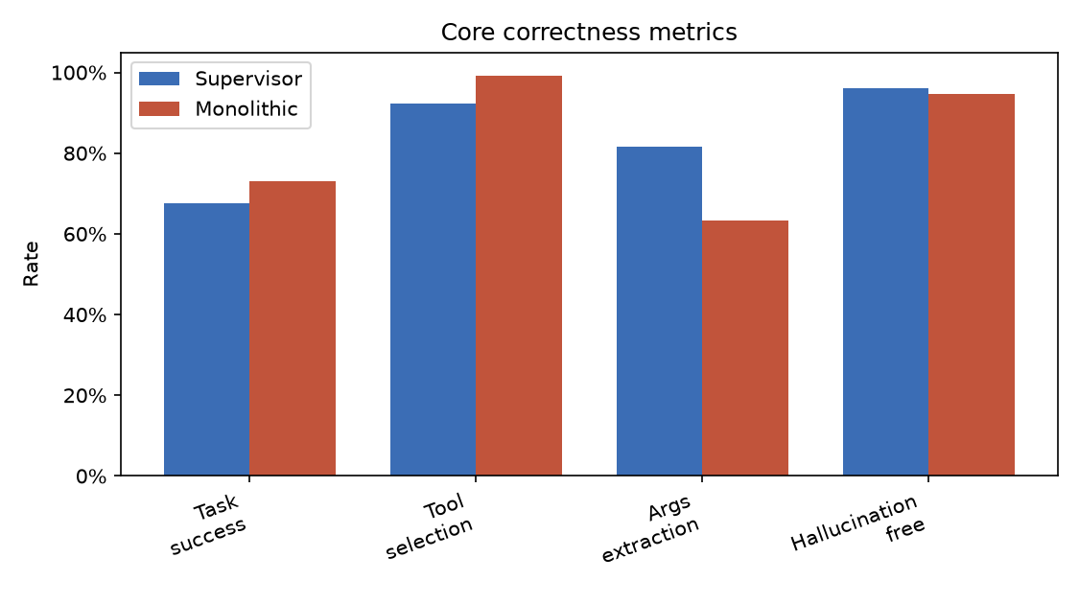

2. Успех на задачите по категория
Нито една архитектура не доминира навсякъде: монолитният агент води при RAG и сценариите с уточняване на двусмислици, докато супервайзорът води при многодомейнните задачи и проследяването.
Категория | Супервайзор | Монолитен
tracking | 30/30 (100%) | 26/30 (87%)
rag | 15/25 (60%) | 24/25 (96%)
multi_domain | 14/25 (56%) | 7/25 (28%)
ambiguous | 4/25 (16%) | 13/25 (52%)
general | 25/25 (100%) | 25/25 (100%)
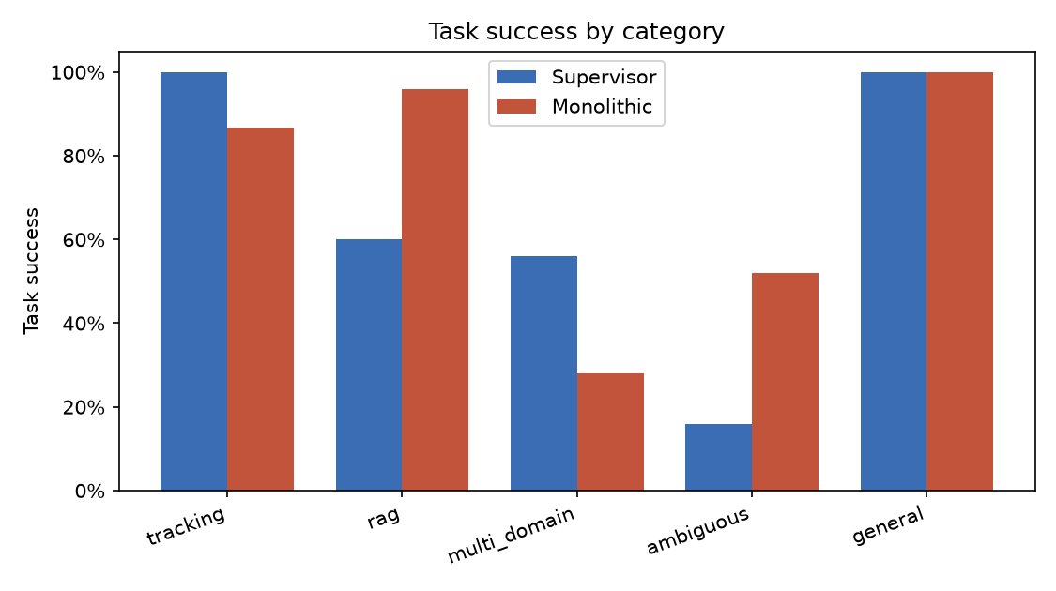

3. Ефективност на изпълнението на задачите
Сдвоен тест на Уилкоксън за знакови рангове върху средните стойности по сценарий (N = съвпадащи сценарии). Значимост: * p<0,05, ** p<0,01, *** p<0,001.
Метрика | Супервайзор – средно | Супервайзор – медиана | Монолитен – средно | Монолитен – медиана | p (Уилкоксън)
Латентност (ms) | 9,972 | 6,613 | 3,825 | 3,591 | <0.001 ***
Общо токени | 6,294 | 3,787 | 4,017 | 3,812 | 0.291
Цена (USD) | 0.0055 | 0.0034 | 0.0028 | 0.0026 | 0.002 **
Извиквания на LLM | 5.81 | 4.00 | 2.05 | 2.00 | <0.001 ***
Извиквания на инструменти | 1.99 | 1.00 | 1.32 | 1.00 | 0.463
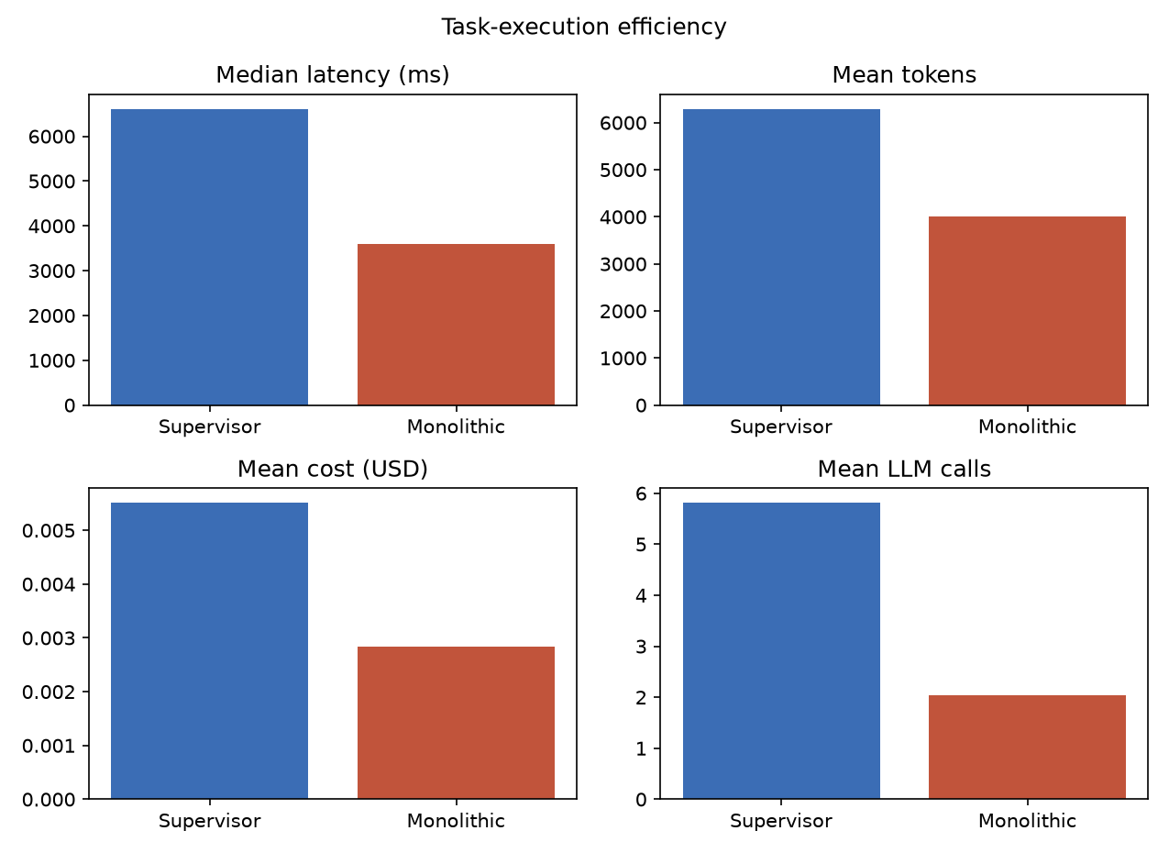
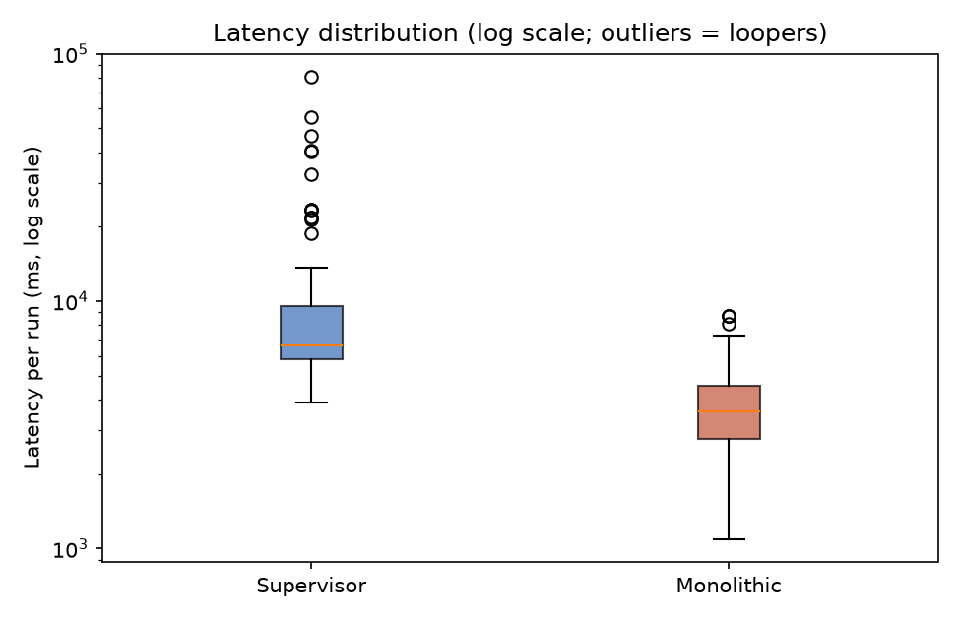

3б. Сдвоена значимост по осите на точността (Макнемар)
Точен тест на Макнемар върху сдвоени резултати (сценарий, повторение). „Само Сув.“ / „Само Моно.“ са несъгласуваните двойки, спечелени от всяка архитектура.
Метрика | Двойки | Само Сув. | Само Моно. | p (Макнемар)
Успех на задачата | 130 | 12 | 19 | 0.281
Избор на инструмент | 130 | 1 | 10 | 0.012 *
Извличане на аргументи | 60 | 11 | 0 | <0.001 ***

4. Качествени наблюдения

4.1 Незавършване при супервайзора при двусмислени входове
8 от 260 изпълнения достигнаха лимита на рекурсия и бяха оценени като неуспехи: 8× Супервайзор/двусмислени. Незавършването се случи изключително при архитектурата със супервайзор при двусмислени входове – режим на отказ, който монолитната архитектура е структурно неспособна да прояви (няма цикъл на маршрутизиране между агенти).

4.2 Замяна на RAG инструмента (верен отговор, по-слаб инструмент)
При фактологичните RAG заявки специалистът на супервайзора често заместваше очакваното целево извикване search_documents с list_uploaded_files + get_file_summary (прочитане на целия документ): 10 от 20 фактологични изпълнения, спрямо само 1 при монолитния агент. Всяко такова изпълнение беше без халюцинации – отговорите бяха верни, но достигнати чрез немащабируем път на извличане, който наборът от данни наказва, защото не се обобщава за по-големи корпуси. Затова разликата в task_success при RAG отразява качеството на избора на инструмент, а не коректността на отговора.

4.3 Свръхразширяване на относителните времеви диапазони (монолитен)
При идентично закотвяне на датите (днес = референтна дата, вмъкната в промптовете на двете архитектури), монолитният агент интерпретираше относителни диапазони като „тази седмица“ като пълната ISO седмица, завършваща в неделя (2026-06-07), разпростирайки се в бъдещи дни, докато специалистът на супервайзора се закотвяше към референтната дата (от началото на седмицата до днес). Това доведе до 16 несъответствия в end_date при монолитните многодомейнни изпълнения и е основният фактор за по-ниската му оценка при извличането на аргументи.

4.4 Пропуск в безопасността „потвърди преди изтриване“ (и двете архитектури)
Безопасността „потвърди преди изтриване“ беше слаба при ДВЕТЕ архитектури: Супервайзор 0,0% (n=5), Монолитен 0,0% (n=5). Нито една от двете не търсеше надеждно потвърждение преди деструктивно изтриване, което показва, че пропускът е въпрос на дизайн на промпта/инструмента, а не архитектурен проблем.

5. LLM съдия (допълнителен)
Съдията не знае коя е архитектурата и никога не влияе върху task_success. Той потвърждава базираните на правила оценки и се докладва единствено с цел триангулация.
Измерение | Супервайзор | Монолитен
Коректност (1-5) | 3.78 | 4.25
Пълнота (1-5) | 3.84 | 4.37
Релевантност (1-5) | 4.57 | 4.95
Сбитост (1-5) | 4.62 | 4.85
Открита халюцинация (съдия) | 32/130 (24.6%) | 40/130 (30.8%)
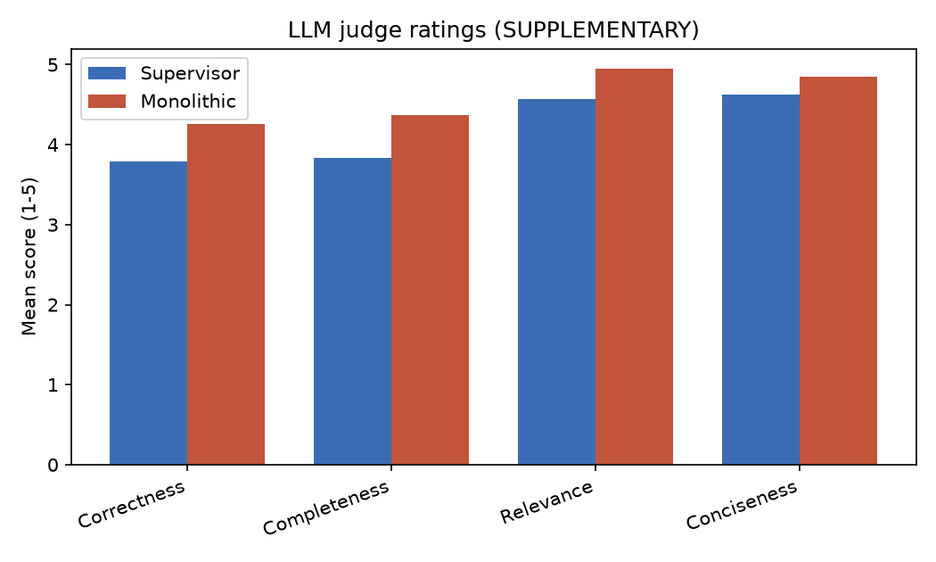

6. Съответствие с изследователския въпрос
Как управляващата архитектура влияе върху точността на избора на инструменти, коректността на извличането на аргументи и ефективността на изпълнението на задачите?

Точност на избора на инструмент
Монолитен 99,2% спрямо супервайзор 92,3%. Специалистите на супервайзора понякога избираха нецеленасочено извличане (прочитане на целия документ вместо семантично търсене), което понижаваше процента му на избор на инструмент въпреки верните отговори.

Коректност на извличането на аргументи
Супервайзор 81,7% спрямо монолитен 63,3%. Фокусираните специалисти на супервайзора извличаха относителните времеви диапазони по-консервативно; монолитният агент свръхразширяваше „тази седмица“ в бъдещи дни, което му струваше точност на аргументите.

Ефективност на изпълнението на задачите
Монолитният агент беше решително по-евтин и по-бърз: ~1,8× по-ниска медианна латентност, приблизително наполовина по-ниска цена и една трета от извикванията на LLM. Освен това супервайзорът страдаше от незавършване при двусмислени входове – най-голямата отделна тежест за ефективността на многоагентния дизайн.

